Комплекс утренней гимнастики № 3
на Май
для детей старшей группы (5 - 6 лет)
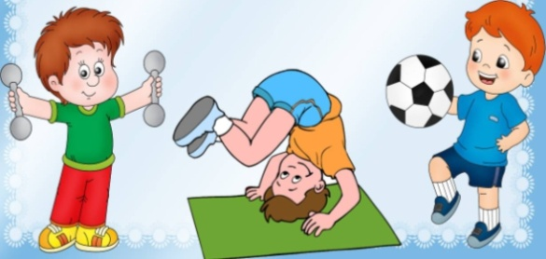

Уважаемые родители, что бы быть здоровыми, сильными и ловкими предлагаем начать день с зарядки
вместе с Вашими детьми.
Просыпайтесь, поднимайтесь,
На зарядку собирайтесь!
Нужно распахнуть окошко,
Свежести впустить немножко.
Свежий воздух не простудит,
Он на пользу детям будет!
Помните! Утренняя гимнастика должна проводиться ежедневно!

Упражнение 1. «Окошечко». Переплести пальцы опущенных рук «в замок», поднять их вверх над головой — посмотреть в «окошечко» (вдох), опустить руки, не расплетая пальцев, вниз (выдох). Повторить 3— 5 раз.

Упражнение 2. «Пловец». Туловище слегка наклонить вперед, прямые руки также вытянуть вперед (выдох), выпрямляясь, развести руки в стороны (вдох). Повторить 3—5 раз.

Упражнение 3. «Лягушонок». Присесть, разводя колени в стороны, пальцы рук слегка касаются пола впереди туловища, спина прямая; произнести «ква-ква- ква» (выдох), повторить 3—5 раз.

Упражнение 4. «Самолет качает крыльями». Развести руки в стороны, ноги слегка расставить. Делать наклоны туловища вправо и влево. Повторить 3—5 раз.

Упражнение 5. «Зайчонок». Руки согнуты в локтях, кисти опущены. Делать легкие прыжки на носках. Чередовать 6—7 прыжков с ходьбой (12—16 шагов). Повторить 2 раза. Дыхание произвольное.

На этом утренняя зарядка окончена.
Вместе с детьми предлагаем прочитать стихотворение:
Кто с зарядкой дружит смело,
Кто с утра прогонит лень,
Будет смелым и умелым,
И веселым целый день.
Будьте ЗДОРОВЫ!

